ВОЗНИКНОВЕНИЕ НОВОЙ ТРЁХУДАРНОЙ КОНФИГУРАЦИИ В СТАЦИОНАРНОМ СВЕРХЗВУКОВОМ ПОТОКЕ

Л.Г. Гвоздева, С.А. Гавренков

Объединенный институт высоких температур РАН (ОИВТ РАН), Москва

В докладе излагаются расчёты подтверждающие гипотезу о возникновении новой волновой картины течения в стационарном сверхзвуковом потоке вследствие появления отрицательного угла отражения в трёхударной конфигурации [1]. Трехударные конфигурации являются основой для построения как внешней, так и внутренней аэродинамики. Такие конфигурации, например, определяют волновую картину в воздухозаборниках летательных аппаратов и структуру струи, вытекающей из сопла [2].
Считается, что тройная конфигурация имеет вид только такой, как на рисунках 1 (a), когда отражённая волна направлена вверх от направления движения падающего потока (ω₂ > 0) [3]. Далее такую конфигурацию будем называть тройной конфигурацией с положительным углом отражения. В работе показано, что в реальных газах существуют конфигурации с отрицательным углом отражения (ω₂ < 0), когда для сильных ударных волн возникают физико-химические превращения, показатель адиабаты γ уменьшается, а сжимаемость газа сильно увеличивается.
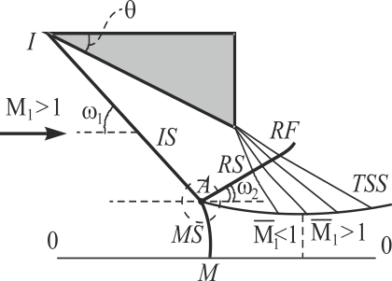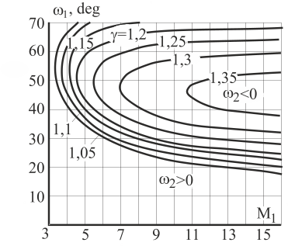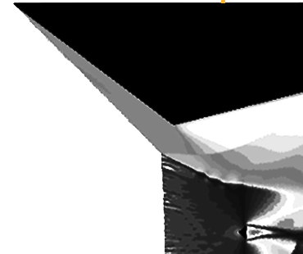
а) б) с)
Рисунок 1

Расположение волн в трёхударной конфигурации зависит от начального числа Маха М₁ сверхзвукового потока, угла падения ω₁ и отношения удельных теплоёмкостей в газе γ. Для сильных ударных волн углы в конфигурации определяются аналитически методом ударных поляр. В работе определены границы режимов с отрицательным углом отражения, в широком диапазоне начальных параметров газа. График областей существования отрицательного угла приведён на рисунке 1 (б). Угол ω₂ становится отрицательным при значениях параметров, находящихся внутри соответствующих кривых.
Для γ≥1,4 существование отрицательного угла невозможно. Именно поэтому до сих пор конфигурации с отрицательным углом отражения не наблюдались, так как эксперименты проводились на аэродинамических трубах, где рабочим газом является воздух с γ=1,4. Получение и исследование конфигураций с отрицательным углом возможно только численными методами.
В работе для исследования был применён программный продукт STAR-CCM+ v. 5.02. В программе заложен метод осреднения уравнений Навье-Стокса (RANS — Reynolds-averaged Navier-Stokes). В качестве модельной принята задача об отражении ударной волны от плоскости симметрии при взаимодействии скачков уплотнения, генерируемых двумя помещёнными в сверхзвуковой поток симметричными клиньями. Предварительно проведена верификация расчётной программы, получено хорошее совпадение с экспериментом. Численно получена устойчивая конфигурация с отрицательным углом отражения при малом значении отрицательного угла (M₁=10, γ =1,3, w₂= –3º). Картина течения представлена на рисунке 1 (с).
Таким образом, в стационарном сверхзвуковом потоке в реальном газе, кроме известных видов отражения регулярного и нерегулярного с положительным углом отражения, существует ещё нерегулярное отражение с отрицательным углом. При больших значениях отрицательного угла будет происходить перестройка всего поля течения, что, возможно, приведёт к появлению колебательных режимов.

ЛИТЕРАТУРА.
- Gvozdeva L. G. // Conditions of instability of three shock configuration in steady flows. ISIS 19, Moscow, 2010.
- Чёрный Г.Г. // Газовая динамика. М.: Гос. Изд-во физико-матем. литературы 1988, с. 424.
- Ландау Л.Д., Лившиц Е.М. Теоретическая физика: Учеб. пособ.: Для вузов. В 10 т. Т.VI. Гидродинамика. — 5-е изд., стереот. — М.: ФИЗМАЛИТ, 2001. — 736 с.

